培靈主日【上午主題】
耶穌在客西馬尼園
－最後的考驗
講員︰唐華弟兄
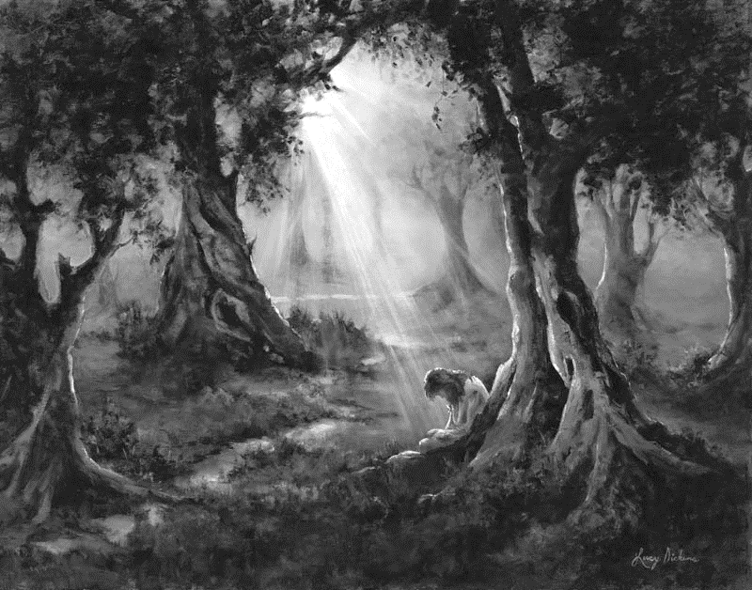
經文：馬太福音26:36-46
- 耶穌的傷痛為何如此劇烈？

- 為何在此刻？

三、基督徒的立身處世之道

【下午主題】
主耶穌受難
講員︰唐華弟兄
經文：馬太福音27:45-56
- 呼喊

- 為什麼

- 我的

- 整句的含意

本週各項聚會
今日 09:30 兒童主日學
09:45 主日聚會 唐 華弟兄
09:45 中學生團契
11:00 《擘餅記念主聚會》
11:00 慕道班
週二 19:30 英文查經班
週三 19:30 交通禱告會 任 駿弟兄
週四 14:30 姊妹查經 許家蓁姊妹
15:30 姊妹禱告會 許家蓁姊妹
週五 19:00 小社青 查經聚會
週六 14:00 大專團契 讀書會
18:00 社青團契 查經聚會
7/26本教會《福音主日》
講員︰范大陵弟兄
時間︰7/26(日)上午9:45
主題︰天國的鑰匙
經文︰馬太福音16:13~19
把握時機，邀請慕道友、未信主之親友參加，為主得人~~
7/19起《南海樂活》歡迎你
今天下午1:00~2:00，《南 海 樂 活》將與大家鬥陣來做活，享受不艱苦的退休生活，品嘗酸中帶甜的高年級，讓40歲後人生愈活愈樂活。
樂活目的︰樂動舒壓、增強肌力、活化腦力、減緩失智、加強生活功能
樂活內容︰腦力運動、腦力激盪、歌唱跳舞、桌遊等
樂活時地︰中午1:00~2:00教會副堂
樂活對象︰後40歲的你、我、他
樂活導師︰許家蓁姊妹
2020《台灣基督徒聚會處》
聯合退修會
主題︰回歸以神為本
主辦︰惠來里基督徒聚會處
講員︰趙約翰、趙恩慈夫婦
信息︰回歸以神為本的--福音、敬拜、生活、婚姻」四堂
時間︰2020年10月9~10 日(五、六)
地點︰龍潭渴望會館
費用︰共四種方案(請參閱報名單)，本教會參加者，不論房型，每人補助500元
交通︰搭乘教會安排遊覽車、或自行開車
報名︰8/3前為早鳥價，請至辦公室繳費報名（詳情請參閱報名單-在長椅上）
7/25《福音敬拜聚會》
主辦單位:CCBC基督徒騎士團
時間:7/25(六)上午10:00~12:00
地點:本教會
主領:周子寒姐妹(女歌手，福音歌手，用歌聲傳遞真、善、美)
★歡迎參加，並邀請福音朋友一起來認識耶穌，使他們的生命更精彩、更豐盛！
2020第三季【宣教日引】
五分鐘認識世界˙五分鐘禱告
7月—前31大FPG群體
8月—FPG系列︰東南亞火環帶
9月—FPG系列︰印度

WHO 誰是福音最難觸及的邊緣群體？
福音邊緣群體（Frontier People Groups），簡稱FPG。是未得之民中，福音觸及率最低的邊緣群體。
他們究竟有多邊緣呢？他們廣義的基督徒只有0.1%或更少，群體中沒有本地人能自養自傳的福音群體。
FPG的總人口約18億人，這表示世界上四分之一的人生活在福音荒漠裡。
對很多FPG來說，基督是極度陌生的事。就像中國還沒有宣教士來之前，人民沒有管道得到福音資源，甚至連耶穌是誰都不知道。
WHY 為何FPG對福音拉警報？
在福音邊緣全體眼中，基督教被視為一股有競爭性的外國政治和宗教力量，有分裂他們家庭和社會的危險。傳統的植堂和傳福音方式，著重向個人佈道做見證，把人帶進教會成為一個新的群體，但這種方式加劇了福音邊緣群體的恐懼。
WHAT 向全家傳福音，整家歸主
家庭，對FPG群體的福音傳播非常重要！在看重群體歸屬感，家族凝聚力強的東方社會和穆斯林家庭裡，違反家族的傳統，做獨立決定的個人，會被視為叛徒。這攔阻了他們思考信主的可能性。
這意味著宣教士必須走進他們的生活，進入家庭或社區與群體建立關係，使他們的家庭和社區有機會經歷神醫治和建造的祝福。

有一件事我求過耶和華，我還要尋求；
我要一生一世住在耶和華的殿裡， 瞻仰他的榮美，在他的殿中求問。
詩篇27:4
台北基督徒聚會處 第2643期 2020.07.19
教會網站：http://www.taipeiassembly.org
年度主題：回想˙回轉˙回復--改變你基督徒的壞習慣
主日上午 主日下午 下週主日上午 下週主日下午
聚會時間：9時45分 2時10分 9時45分 2時10分
司 會：張庭彰弟兄 任 駿弟兄 陳宗賢弟兄
領 詩：陳宗賢弟兄 任 駿弟兄 卜昭信弟兄
司 琴： 詹甯喻姊妹 徐漢慧姊妹 俞齊君姊妹
講 員：唐 華弟兄 唐 華弟兄 下週講員：范大陵弟兄
本週題目：耶穌－最後的考驗 下週主題：天國的鑰匙
本週經文：馬太福音26:36-46 下週經文：馬太福音16:13~19
上午招待：林寶猜姊妹 吳純紹姊妹 下週招待：林寶猜姊妹 王雅麗姊妹
喬懷宇弟兄

北市中正區100南海路39號。電話（02）23710952傳真（02）23113751

臺北市中正區100南海路39號。電話（02）23710952傳真（02）23113751

改變你基督徒的壞習慣
--缺乏禱告的習慣
許多基督徒對禱告缺乏信心，甚至害怕禱告、生活中缺乏禱告。七月份，就讓我們一起來認識「禱告」的益處，建立喜歡「禱告」的好習慣！
耶穌的禱告：「然而不要照我的意思，只要照你的意思。」
禱告可以表達你的痛苦和呼求，但禱告更為重要的，是放下自己的意思，去順從父神的意思。
順從是需要學習的，苦難中的順從更需要學習。虔誠不在於禱告的姿勢，而在於禱告時是否願意放下自己，禱告是否帶來順服神的行動。
主耶穌在這方面給我們做了極寶貴的榜樣。

